Ersatz Betelriedgrabenbrücke, Blankenburg

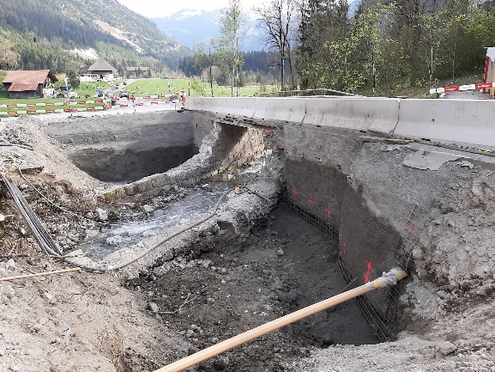
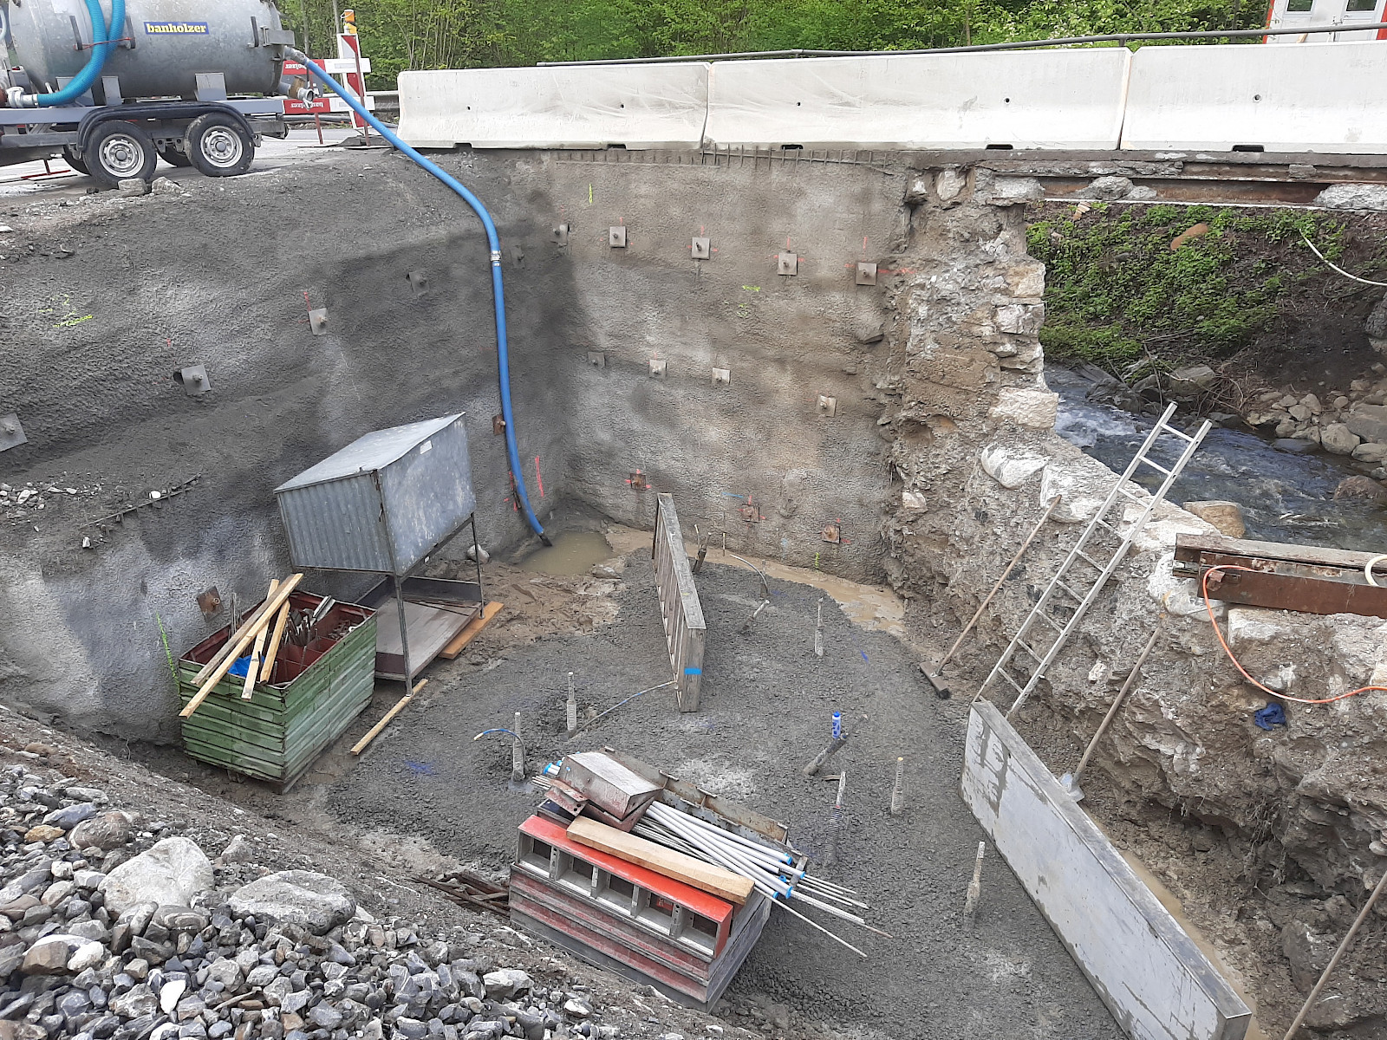
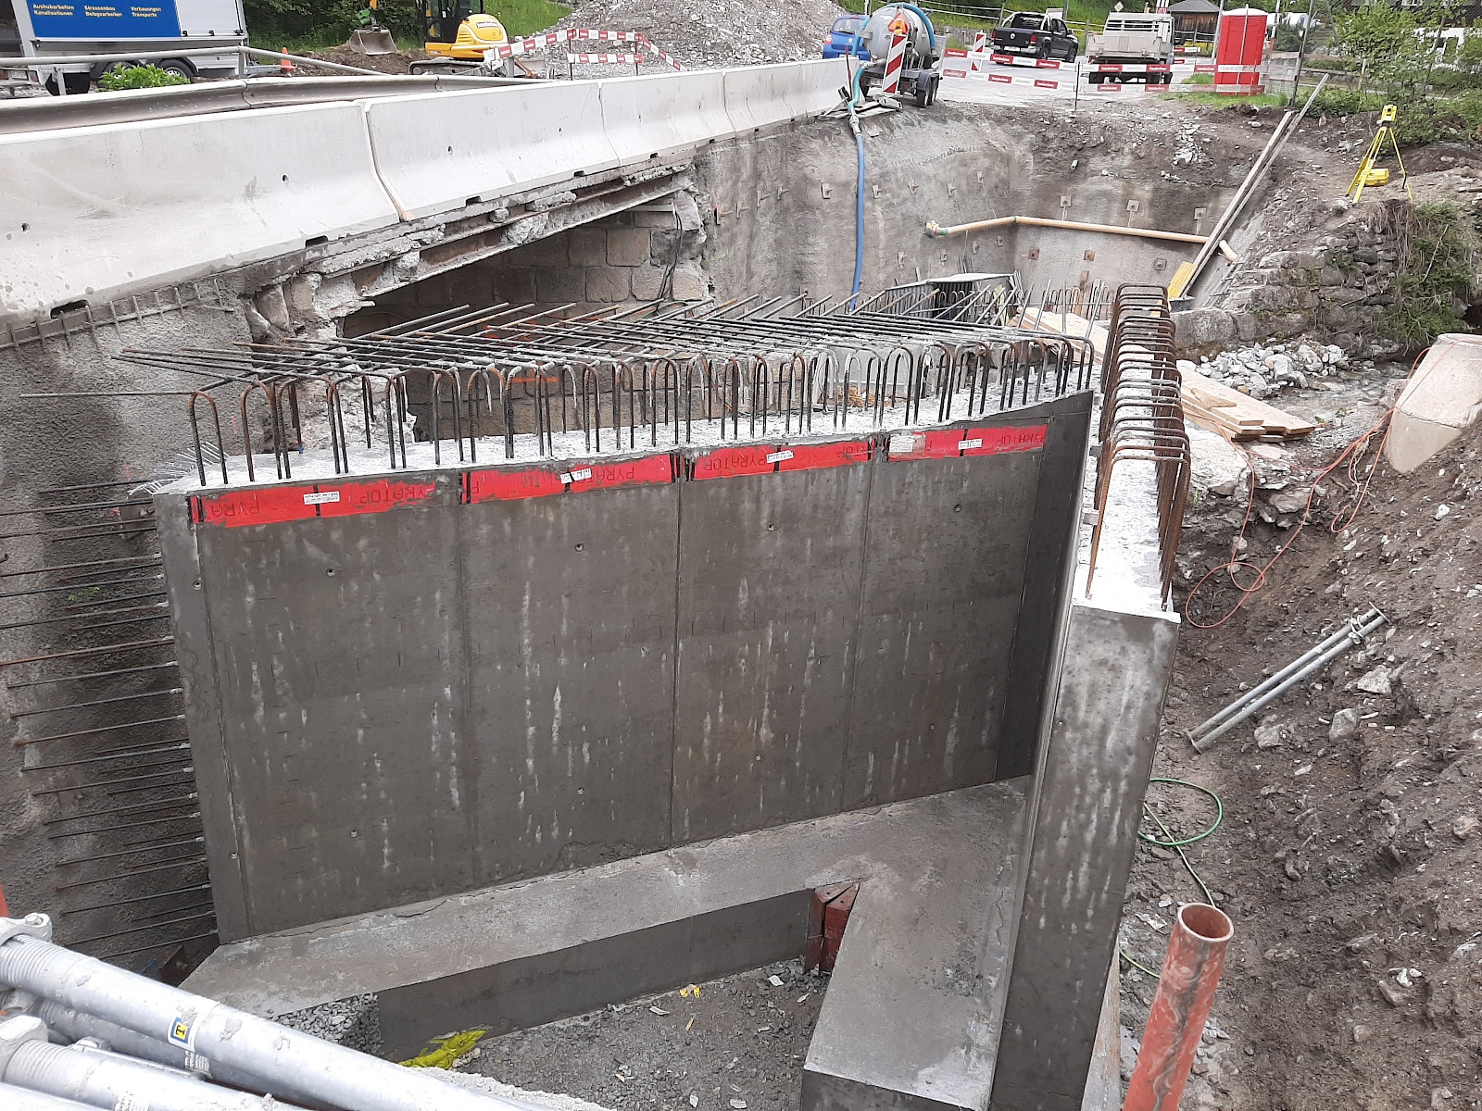
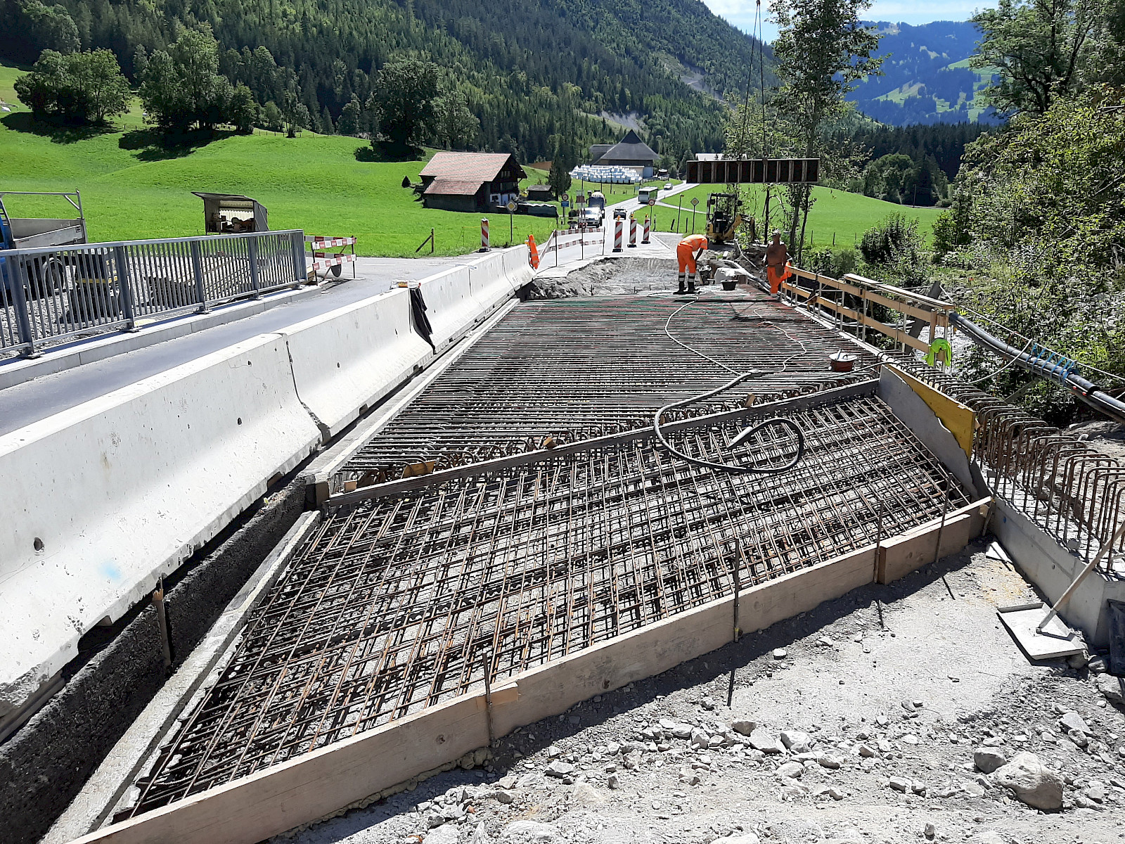
Bauherrschaft
Tiefbauamt Kanton Bern, OIK I, 3645 Gwatt

Projektverfasser
Theiler Ingenieure AG, 3770 Zweisimmen

Baustellenorganisation
Projektleiter Bruno Kohler
Bauführer Patrik Frautschi
Polier Franz Zbären

Projektbeschreibung
Im Auftrag des Tiefbauamts des Kantons Bern durften wir die Baumeisterarbeiten für den Ersatz der Betelriedgrabenbrücke realisieren – ein Projekt mit besonderen Herausforderungen: Die Arbeiten erfolgten unter fliessendem Wasser und laufendem Verkehr.
Der Brückenersatz wurde etappenweise umgesetzt: Zuerst wurde eine Hälfte der bestehenden Brücke zurückgebaut und neu erstellt, danach folgte die Zweite. So blieb der Verkehrsfluss jederzeit gewährleistet. Eine radargesteuerte Lichtsignalanlage regelte den einspurigen Verkehr präzise und sicher.
Die neue Brücke, eine robuste Stahlbetonkonstruktion, wurde auf Mikropfählen fundiert – eine solide Grundlage für die Zukunft. Zusätzlich wurde die Strasse instandgesetzt und ein neues Trottoir gebaut.

Ausführung
2020 - 2021

Sparte(n)
Brückenbau

Besonderheiten
- Beton: 190 m³ davon 61m³ mit Erhärtungsbeschleuniger
- Bewehrung: 29 t
- Nutzlast: 40 t
- Spannweite: 10.90 m

Auftragssumme
CHF 670'000

